Интересные психологические тесты в картинках за 5 минут.
Сначала идёт ряд не связанных друг с другом изображений, а затем расшифровка результатов.

Тест 1.
Кто пострадает первым? Тест расскажет, реалист вы или мечтатель и как оцениваете окружающую вас обстановку.
Внимательно посмотрите на изображение и подумайте, кто из человечков пострадает первым?
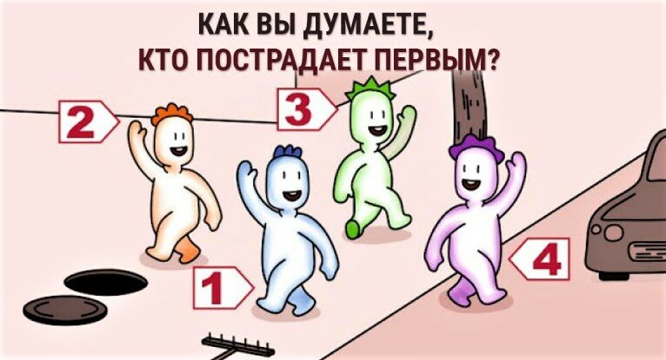
Тест 1

Тест 2
На время.
Не смотрите изображение до начала теста, это важно!
Мы приходим в этот мир с определённым даром. У кого-то талант к музыке, а кто-то просто прирождённый бизнесмен. Чтобы понять, какими способностями вы обладаете, предлагаю пройти тест с верблюдами.
Для проведения теста вам потребуется секундомер. Выполните следующие шаги:
•Включите секундомер
• Взгляните на две практически одинаковые картинки верблюдов
• Постарайтесь найти всего ОДНО отличие.
• Когда найдёте, тут же выключайте секундомер.
Теперь изображение:
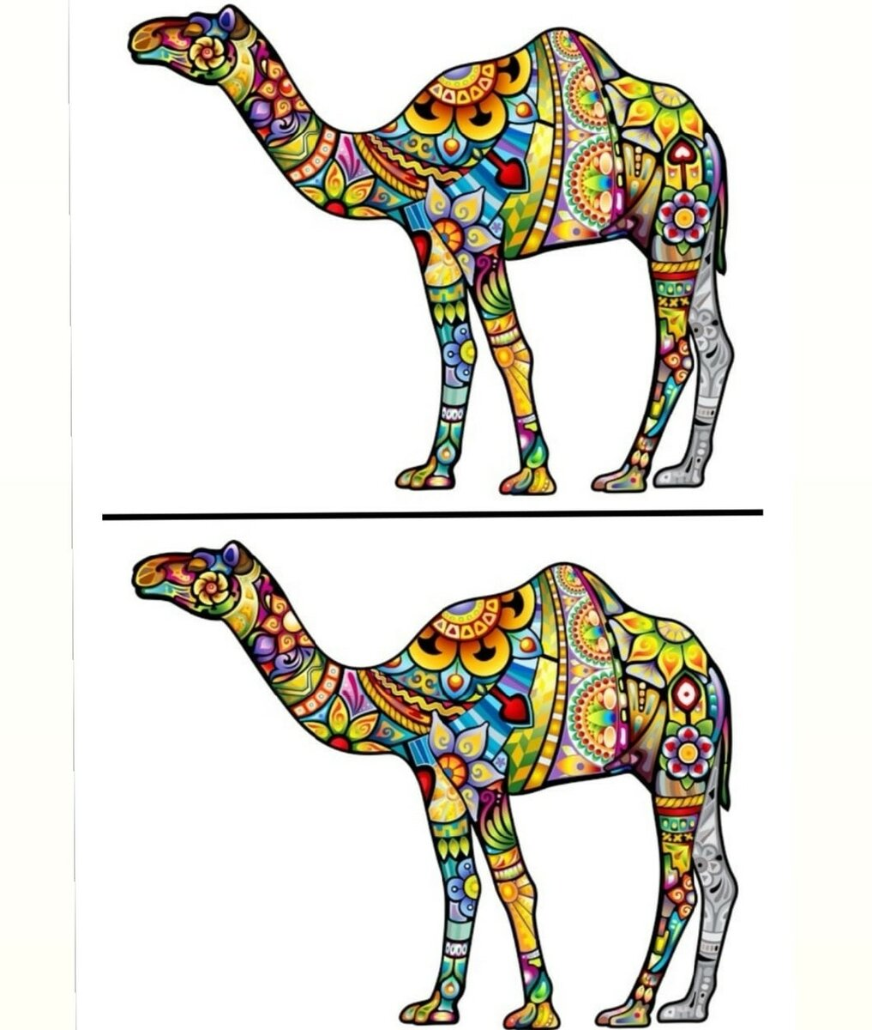

Тест 1. Результаты.
Первый человечек. Вы стараетесь трезво смотреть на мир в целом и на то, что происходит в вашей жизни. правда, это у вас не всегда получается. Иногда вы всё же допускаете ошибки, а потом очень из-за этого переживаете.
Вам нужно больше рассчитывать на себя, нежели на помощь окружающих или удачу.
Второй человечек. У вас хорошо развиты аналитические способности, вы хорошо раскладываете всё по полочкам и знаете, какие риски могут ожидать вас в будущем. Вы - реалист.
Но такой подход зачастую заставляет вас смотреть на мир с точки зрения пессимиста, ожидая подвох и неудачи на каждом шагу. Постарайтесь проявить немного больше доверия к миру и хотя бы изредка ослабляйте хватку.
Третий человечек. Ощущение, что вы живете в неком выдуманном вами мире. Вы плохо умеете оценивать происходящее вокруг. Возможно, это связано с тем, что таким образом вы пытаетесь защититься от чего-то, что нанесло вам травму в некий период вашей жизни.
Такой подход нужно срочно менять, потому что это грозит неприятностями, в которые вы можете попасть, из-за неспособности разглядеть опасность.
Четвертый человечек. С оценкой реального мира у вас всё в порядке. Периодически случаются промахи, но с кем не бывает. При желании вы можете немного улучшить свои аналитические способности, чтобы сократить количество допускаемых ошибок.

Тест 2. Результаты
